温馨提示：
此题库为Word版，请按住Ctrl,滑动鼠标滚轴，调节合适的观
看比例，点击右上角的关闭按钮可返回目录。
考点12 烃及其衍生物
一、选择题
1.（2011·全国卷I·6）等浓度的下列稀溶液：①乙酸、②苯酚、③碳酸、
④乙醇，它们的pH由小到大排列正确的是
A．④②③① B.③①②④ C．①②③④ D．①③②④
【思路点拨】解答本题时应注意苯酚溶液显酸性，但酸性比碳酸弱。
【精讲精析】选D。乙酸的酸性比碳酸强，苯酚溶液显酸性但酸性比碳酸弱，乙醇溶液呈中性，溶液的酸性越强其PH越小，所以它们的pH由小到大的排列顺序为①③②④，D项正确。
2.（2011·四川高考·12）25℃和101kPa时，乙烷、乙炔和丙烯组成的混合烃32 mL与过量氧气混合并完全燃烧，除去水蒸气，恢复到原来的温度和压强，气体总体积缩小了72 mL,则原混合烃中乙炔的体积分数为
A.12.5% B.25% C.50% D.75%[来源:学科网ZXXK]
【思路点拨】解答本题时应根据混合烃的平均化学式，书写燃烧的方程式，需注意25℃时H₂O是液态。
【精讲精析】选B。设混合烃的平均化学式为：C_{x}H_{y}，则其燃烧的化学方程式为：
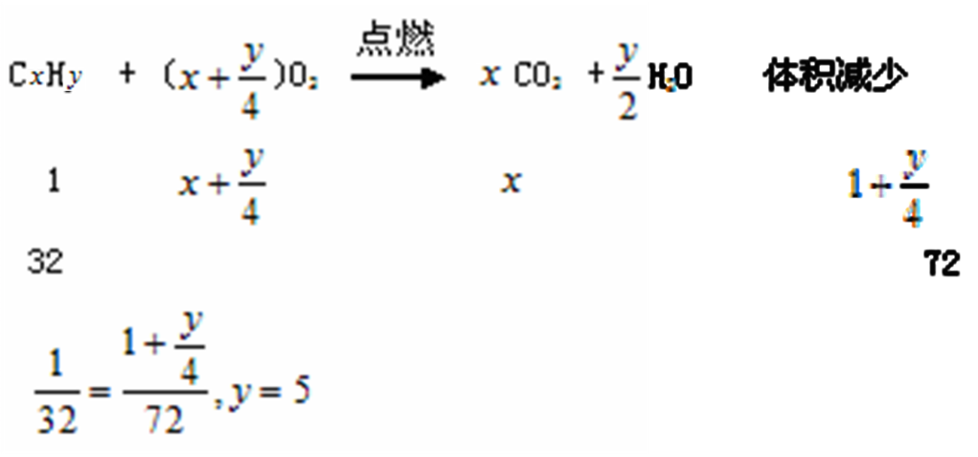
由三者的分子式 C₂H₆ 、C₂H₂ 、C₃H₆可知：乙烷和丙烯的分子式中氢原子数均为6，可设混合烃中乙炔的体积分数为a，则乙烷和丙烯的体积分数为1-a，则有：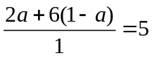
解得：a=25%，即B正确。
二、非选择题
3.（2011·全国卷I·30）金刚烷是一种重要的化工原料，工业上可通过下列途径制备：
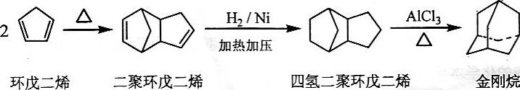
请回答下列问题：
(1)环戊二烯分子中最多有_____________个原子共平面；
(2)金刚烷的分子式为___________，其分子中的CH₂基团有______个；
(3)下面是以环戊烷为原料制备环戊二烯的合成路线：
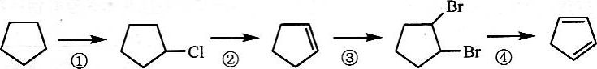
其中，反应①的产物名称是__________，反应②的反应试剂和反应条件是__________，反应③的反应类型是__________；
(4)已知烯烃能发生如下反应：
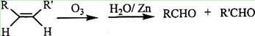
请写出下列反应产物的结构简式：
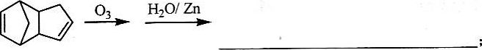
(5)A是二聚环戊二烯的同分异构体，能使溴的四氯化碳溶液褪色，A经高锰酸钾酸性溶液加热氧化可以得到对苯二甲酸[提示：苯环上的烷基(—CH₃，—CH₂R，—CHR₂)或烯基侧链经高锰酸钾酸性溶液氧化得羧基]，写出A所有可能的结构简式(不考虑立体异构)：_______________________________________________。【思路点拨】卤代烃与醇均能发生消去反应，其反应原理相似，但它们发生消去反应的条件有明显差别。卤代烃发生消去反应的条件是强碱的醇溶液、加热，而醇发生消去反应的条件是浓硫酸、加热。应用时应注意反应条件的差别，以免混淆。
【精讲精析】(1) 环戊二烯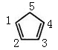分子中5个碳原子加上1、2、3、4号碳原子上的氢原子共9个原子共平面；
(2)金刚烷的分子式为C₁₀H₁₆，其分子中的CH₂基团有6个；
(3)反应①为环戊烷与氯气在光照条件下发生取代反应，产物名称是氯代环戊烷，反应②是氯代环戊烷与NaOH醇溶液共热发生消去反应，反应③是环戊烯与溴水发生加成反应。
(4)分析题给信息不难得出反应产物：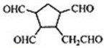
(5)A是二聚环戊二烯的同分异构体，则分子式为C₁₀H₁₂，A经高锰酸钾酸性溶液加热氧化可以得到对苯二甲酸，说明A为对位二取代苯，A能使溴的四氯化碳溶液褪色，说明A中含有不饱和键。所以A所有可能的结构简式为：
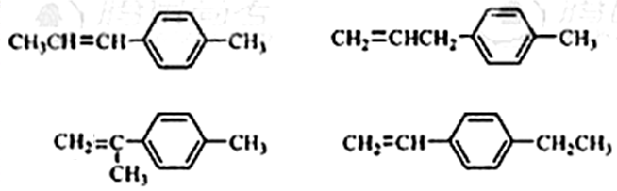
答案：(1) 9
(2)C₁₀H₁₆ 6
(3)氯代环戊烷 氢氧化钠乙醇溶液、加热 加成反应
(4)
(5) 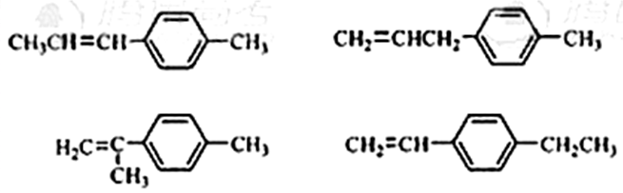
4.（2011·四川高考·28）已知：
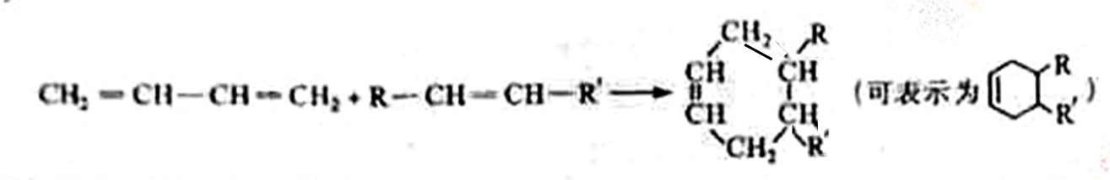
其中，R、R'表示原子或原子团。
A、B、C、D、E、F分别代表一种有机物，F的相对分子质量为278，其转化关系如下图所示（其他反应物、产物及反应条件略去）：
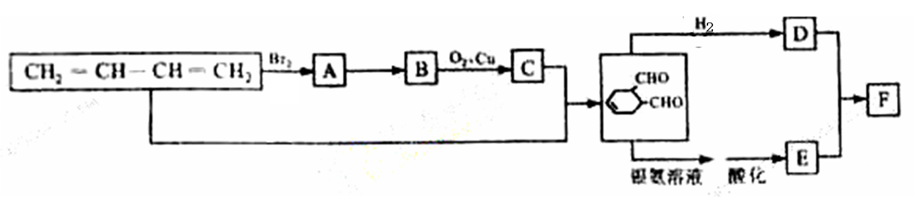
请回答下列问题：
（1）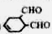中含氧官能团的名称是________________。
（2）A反应生成B需要的无机试剂是___________。上图所示反应中属于加成反应的共有______________个。
（3）B与O₂反应生成C的化学方程式为___________________。
（4）F的结构简式为________________。
（5）写出含有、氧原子不与碳碳双键和碳碳三键直接相连、呈链状结构的C物质的所有同分异构体的结构简式：_____________。
【思路点拨】解答该题时应注意：
根据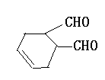可逆推出C为：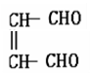。
在书写第（5）问的同分异构体时，要注意该题的三键须写在链的一端。
【精讲精析】根据题中所给信息，可知C为，进而可推出B为：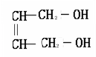，A为：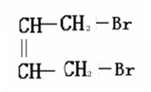，D为：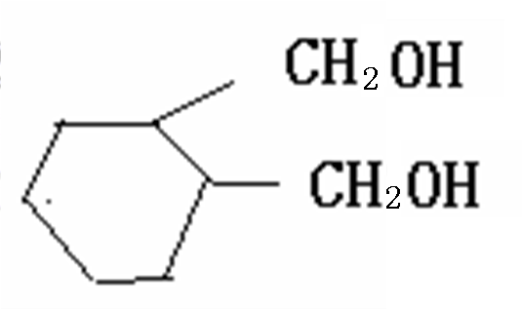，E为：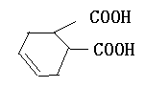，F为： 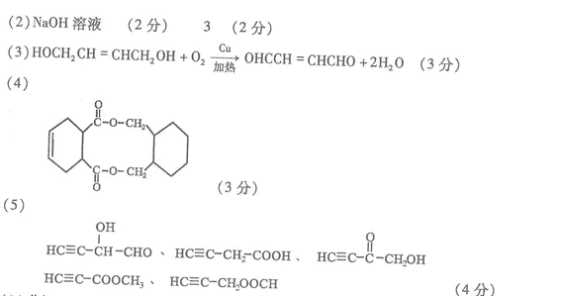
第（5）问符合条件的同分异构体为：
答案：
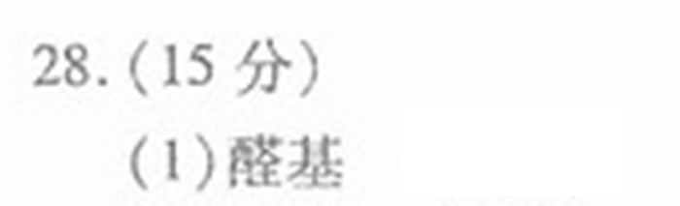
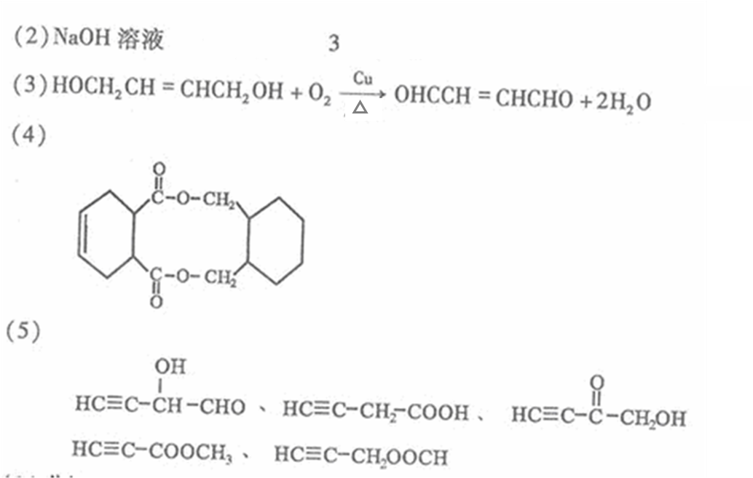
5.（2011·重庆高考·27）固态化合物A由两种短周期元素组成，可与水发生复分解反应，甲组同学用如图装置（夹持装置略）对其进行探究实验。
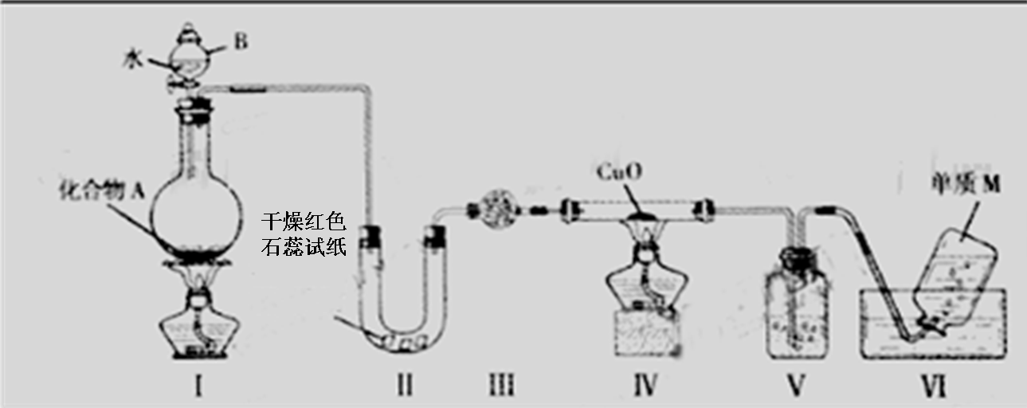
（1）仪器B的名称是____________。
（2）实验中，Ⅱ中的试纸变蓝，Ⅳ中黑色粉末逐渐变为红色并有M生成，则Ⅲ中的试剂为____________；Ⅳ发生反应的化学方程式为____________；Ⅴ中的试剂为____________________。
（3）乙组同学进行同样实验，但装置连接顺序为Ⅰ—Ⅲ—Ⅳ—Ⅱ—Ⅴ—Ⅵ，此时Ⅱ 中现象为________，原因是__________________。
（4）经上述反应，2.5g 化合物A理论上可得0.56L（标准状况）M;则A的化学式为________________.
【思路点拨】解答本题时应注意根据干燥的红色石蕊试纸变蓝及Ⅳ中颜色变化进行逻辑推理。
【精讲精析】
（1）仪器B为分液漏斗；
（2）根据题中所给现象可知Ⅰ中产生了NH₃，Ⅳ中发生的反应为：2NH₃＋3CuO 3Cu＋N₂＋3H₂O；由于Ⅳ中反应在高温下进行，所以在Ⅲ中需对NH₃进行干燥，用试剂碱石灰；最后装置要收集单质M，M为N₂，故应为Ⅴ中除去N₂中的NH₃，可以用浓硫酸；
（3）按乙组同学的装置连接顺序，有Ⅳ中产生的水蒸气与反应剩余的NH₃结合形成氨水，遇Ⅱ照样会使试剂变蓝；
（4）由题意可知，A中含有N元素，在化合物A中N的化合价为－3价，设化合物A的化学式为：R₃N_{x} ，设R的相对原子质量为M，则有：m(N₂) = 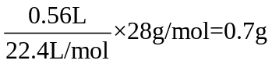，则A中R质量= (2.5－0.7) g=1.8g，则有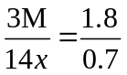， 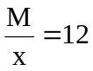，当x =1时，m= 12 ，无解；当x =2时，M = 24，R为Mg，故A的化学式为Mg₃N₂ 。
答案：
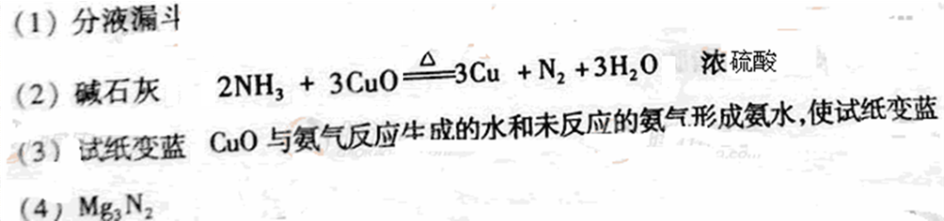

关闭Word文档返回原板块。

